Wtorek, 06.04.2021r.

**TEMAT: Poznajemy kosmos.**

Dzień dobry Rodzicom i Przedszkolakom ;-)

Po świątecznym odpoczynku zapraszamy do wesołej zabawy. Dzisiaj wyruszymy w bardzo daleką podróż… A dokąd? Do krainy, z której przybywa niezwykła żabka…

1. **„Poranna gimnastyka” przy piosence:**

<https://www.youtube.com/watch?v=58IpZcC7KNk>

Po skocznej zabawie, którą prowadziła Kosmiczna żabka dzieci zapewne domyślają się, że w dalszej części będzie mowa o kosmosie. Aby przybliżyć im ten temat, zapraszamy je, by wygodnie usiadły i obejrzały krótką prezentację:

1. **„Przyroda dla dzieci – podróż w kosmos”**

<https://www.youtube.com/watch?v=FDmIkrCR4AA>

1. **„Czarna dziura” – zabawa ruchowa.** *Do zabawy będą potrzebne: obręcze – tyle , ile uczestników zabawy (hula hop lub wykonana ze sznurka, skakanki, itp.), bębenek (lub coś, co go zastąpi, np. garnek i drewniana łyżka)*

Na podłodze rozkładamy obręcze – czarne dziury. Dzieci maszerują. Na mocne uderzenie w bębenek każde wskakuje do najbliższej obręczy i przekłada ją od nóg do głowy, z powrotem układając na podłodze. Zabawę powtarzamy kilkakrotnie.

1. **„Dlaczego nie spadamy z okrągłej Ziemi?” – zabawa dydaktyczna, badawcza.**

*Potrzebne będą: biurowe spinacze (lub drucik) z którego przygotowujemy na wstępie małego ludzika, model Ziemi –może to być globus, piłka, balon, itp., magnes (przyklejany na lodówkę, tablicę magnetyczną), taśma.*

Rodzic pokazuje dziecku model Ziemi – globus. *(W zastępstwie może być piłka lub balon).* Mówi, że Ziemia jest okrągła, obraca się wokół Słońca i własnej osi. Następnie Rodzic zadaje pytanie: Skoro nasza planeta jest okrągła i się kręci, dlaczego nikt i nic z niej nie spada? Rodzic opowiada o grawitacji, wyjaśnia, że nasza Ziemia jest pewnego rodzaju magnesem, który nas przyciąga. Rodzic za pomocą taśmy dwustronnej *(lub plasteliny, itp.)* przykleja magnes u spodu globusa i przyczepia do niego ludzika wykonanego ze spinaczy biurowych. Dziecko dostrzega, że ludzik nie spada, pomimo że kula ziemska jest wprawiana w ruch.

**Eksperyment.** Dziecko przykłada do magnesu różne przedmioty i sprawdza, które zostaną przez niego przyciągnięte. *(Np. klucz, łyżka, zakrętka, moneta, guzik, klocek, patyczek, chusteczka).*

1. **Karta pracy (z książeczek przedszkolnych) str. 14** – dziecko rysuje po śladzie zaczynając od strzałki. *(W przedszkolu nazywamy ją samochodem, który wyjechał z garażu i jedzie cały czas do przodu, nie zawraca i uważa, by nie zjechać z trasy;-)*

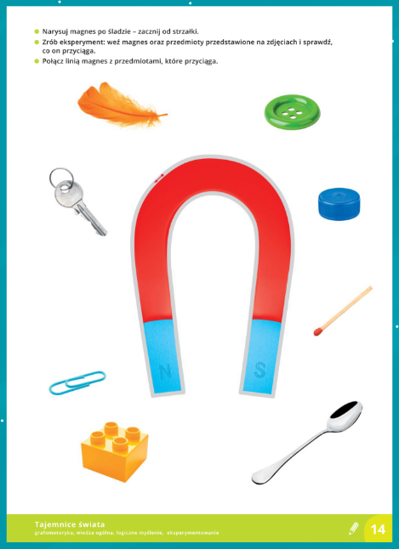

1. **Dowolne zabawy ruchowe** – w domu lub na świeżym powietrzu :)

Życzymy Gumisiom miłego odkrywania wszechświata i zachęcamy do dokumentowania podejmowanych aktywności w formie zdjęć. Nasza grupowa foto galeria chętnie wzbogaci się o nowy album ;-)

Opracowanie:

Agnieszka Rybacka